Український державний університет імені Михайла Драгоманова

Факультет математики, інформатики та фізики

**Звіт про виконану роботу до лабораторного заняття № 2**

З курсуПатерни програмування та проектування

***Виконала:*** студентка групи41ІПЗ

спеціальності «Інженерія програмного

забезпечення»

***Козар В.М.***

***Викладач:  [Січкаренко](https://moodle.fmif.udu.edu.ua/user/view.php?id=21135&course=1)***

***[Володимир Олександрович](https://moodle.fmif.udu.edu.ua/user/view.php?id=21135&course=1)***

1. Ознайомитися з теоретичною частиною.

2. Створити обліковий запис в GitHub за посиланням вказаному в джерелі [8];

3. Встановити систему контролю версій Git (бажано Git CMD або Git Bash);

4. Створити відкритий (public) репозиторій на хостингу GitHub;

5. Клонувати на локальний комп’ютер (використовуючи команду git clone);

6. Створити в локальному репозиторії гілку (команда git checkout -b);

7. Додати в репозиторій файли з кодом або створити тестове рішення (можна використовувати будь-яку IDE);

8. Індексувати файли або рішення в локальному репозиторії (команда git add);

9. Зафіксувати зміни (команда git commit);

10. Надіслати запит на зміни у віддалений репозиторій (команда git push);

11. Поєднати код з запиту на зміни з головною гілкою (merge pull request);

12. Надіслати викладачу посилання на створений репозиторій в GitHub.

1. Ознайомився.

2-4. 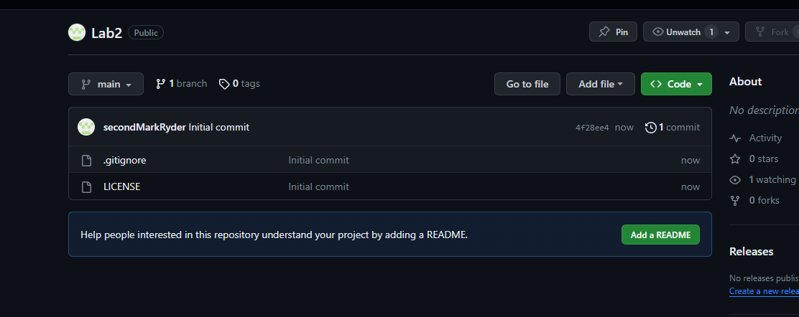

5.

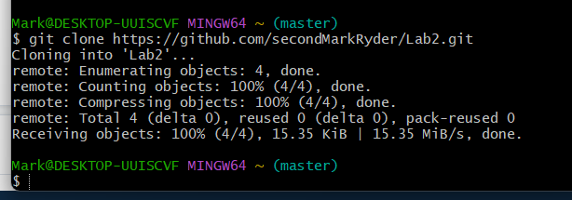

6.

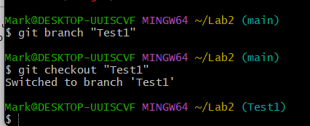

7-8.

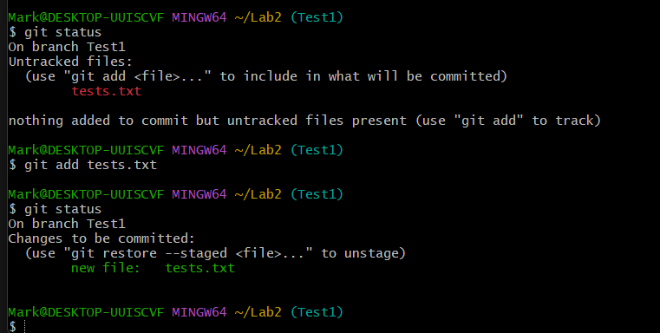

9.

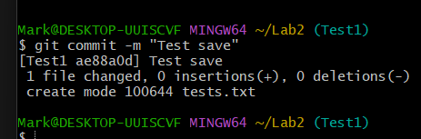

10.

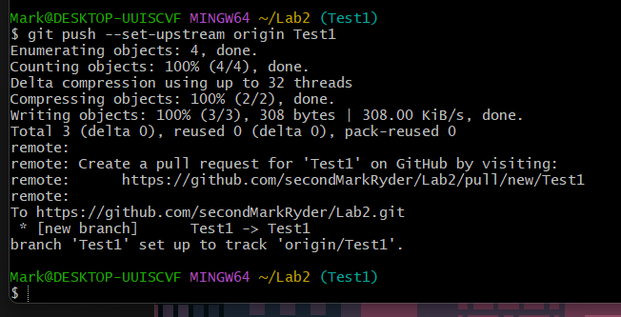

11.

